Bataille navale
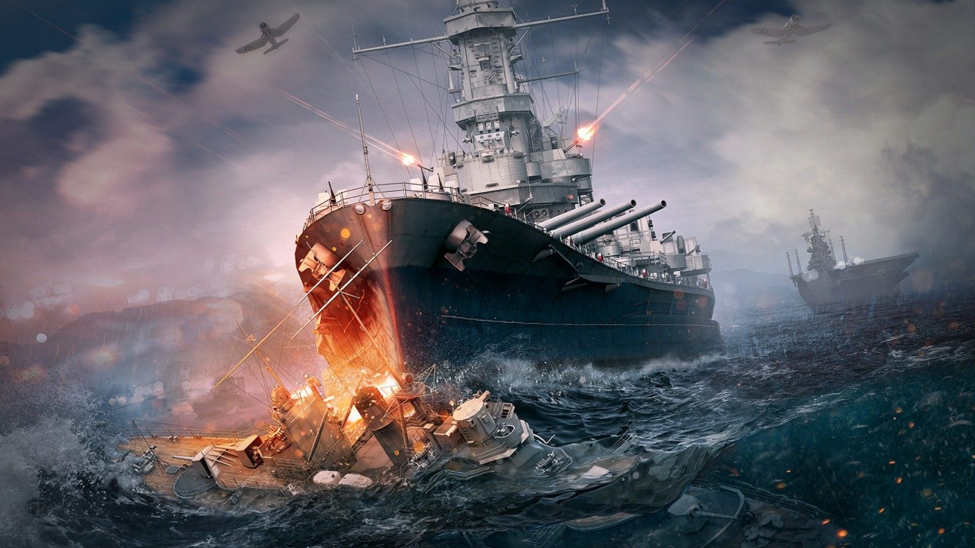
Giorgis, Esteban
Ch. De Fiez-Pittet 14
1422, Grandson
esteban.giorgis@cpnv.ch



SI-C1b

06.02.2019

Table des matières

1 Analyse préliminaire 2
1.1 Introduction 2
1.2 Organisation 3
1.3 Objectifs 3
1.4 Planification initiale 3
2 Analyse 4
2.1 Cahier des charges détaillé 4
2.2 Définition de l’audience 4
2.3 Cas d’utilisation 4
2.4 Etude de faisabilité 4
2.5 Stratégie de test 4
2.6 Planification détaillée 4
3 Conception 5
3.1 Analyse de l’environnement 5
3.2 Détermination de l’arborescence du site et des rubriques 5
3.3 Maquette graphique 5
3.4 Conception du Code 7
4 Réalisation 9
4.1 Dossier de réalisation 9
4.2 Description des tests effectués 10
4.3 Erreurs restantes 11
5 Mise en service 12
5.1 Liste des documents fournis 12
6 Conclusions 12
7 Annexes 12
7.1 Sources – Bibliographie 12
7.2 Journal de bord de chaque participant 13
7.3 Archives du projet 13

Analyse préliminaire

Introduction

Ce projet est dans le cadre d’un module. Ce projet a pour but de nous familiariser non seulement avec du code C et l’organisation d’un projet. Le projet est un jeu de bataille navale.
Personnellement ce projet me motive beaucoup car il m’apprend à faire un long programme et en plus à l’organiser et pour sa mettre en place des stratégies.

Organisation

Elève : Giorgis, Esteban, esteban.giorgis@cpnv.ch et 079/501/19/20
Responsable de projet (enseignant : BENZONANA, Pascal, pascal.benzonana@cpnv.ch et 024 / 55 + 76079)
Expert 1 : BENZONANA, Pascal, pascal.benzonana@cpnv.ch 024 / 55 + 76079
Expert 2 : CARREL, Xavier, xavier.carrel@cpnv.ch 024 / 55 + 76080

Intervenants externes : (Mon Papa) : Nicolas, Giorgis, 079/467/39/93

Objectifs

Objectif général : De créer un programme qui a pour but de permettre à l’utilisateur de pouvoir jouer au jeu de la bataille navale et a accès à différant option dans le menu. Date d’échéance : 07.04.2019

Objectif spécifique : Au lancement du programme, l’utilisateur pourra taper tapera son nom prénom, qui seront enregistré dans un fichier text nomer score.txt, puis le programme affichera le menu.
L’utilisateur pourra jouer depuis le menu.
Il pourra lire les règles du jeu depuis le menu.
Il pourra quitter le programme depuis le menu.
Après une partie gagnée il annoncera en combien de coup il a gagné.
Après une partie gagnée ou perdue le menu s’affichera.
Après avoir sélectionné dans le menu l’option pour lire les règles du jeu les règles du jeu s’afficheront ainsi que le menu.
Après avoir sélectionné l’option Quitter le programme s'arrête.

Lien : https://github.com/EGiorgisCPNV/Bataille_navale/issues

Planification initiale

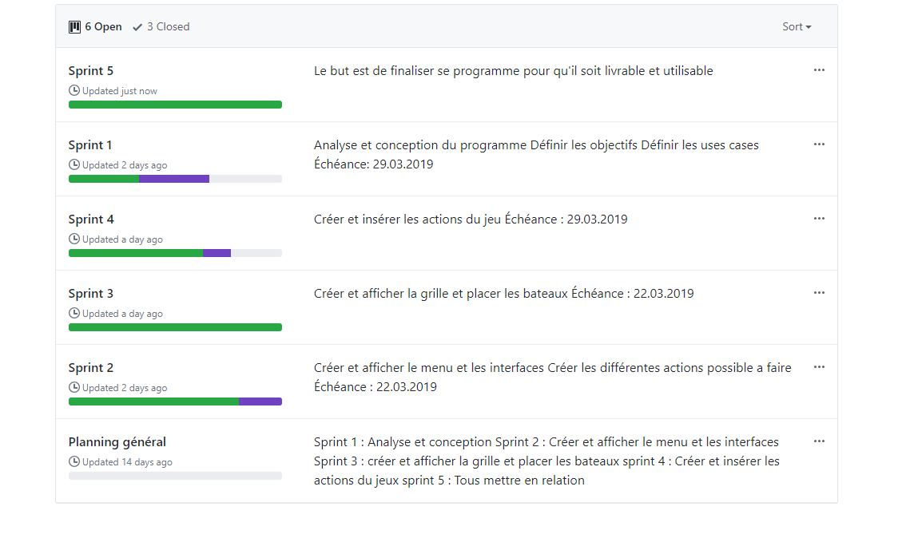

Analyse

Cahier des charges détaillé

Pouvoir jouer au jeu de la bataille navale avec une grille, et pouvoir faire certaine action comme tirer, entrer son nom prénom, choisir les options ou bien évidement quitter.

Définition de l’audience

Des personnes de tout âge

Cas d’utilisation

Sur Excel
Chemin d’accès : C:\Users\Esteban.GIORGIS\CLionProjects\BatailleNavalExa\Repository\Bataille_navale\Doc

Etude de faisabilité

Librairies : stidio.h, Tableau.h, windows.h

Stratégie de test

Sur Excel
Chemin d’accès : C:\Users\Esteban.GIORGIS\CLionProjects\BatailleNavalExa\Repository\Bataille_navale\Doc\stratégie de test toute les versions

Planification détaillée

GitHub : lien
https://github.com/EGiorgisCPNV/Bataille_navale/projects

Conception

Analyse de l’environnement

Matériel HW : Système d’exploitation : Windows 10 ‎(X64)‎ 1709
    - CPU : Intel Core i7 6700 Cadencé à 3.40 GHz
    - Carte mère : Dell Inc. 0X2MKR A00
    - Mémoire : 16 Go DDR4
    - GPU : Intel(R) HD Graphics 530

Logiciels / IDE : CLion

Détermination de l’arborescence du site et des rubriques

Tout d’abord au lancement du jeu il vous sera demandez de rentrer votre nom puis prénom et il sera stocké. Ensuite le menu s’affichera et vous proposera de choisir entre jouer, lire les règles du jeu ou tout simplement quitter. Si vous choisissez jouer la grille s’affichera et le jeu commencera. Si vous choisissez d’afficher les règles du jeu les règles s’afficheront avec le menu du jeu in peu plus bas. Sinon si vous choisissez de quitter le programme se fermera.

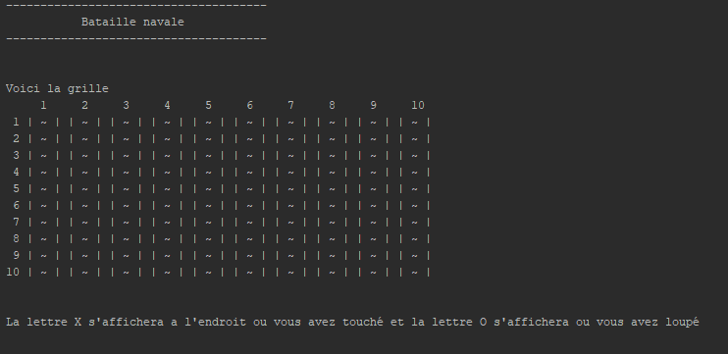
Maquette graphique
Programme au lancement

Modèle logique avec les valeurs indiquées :

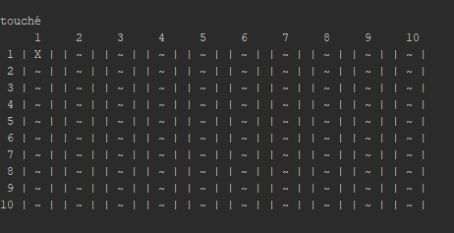
Affichage d’X quand c’est touché

-----------------------------------------------------------

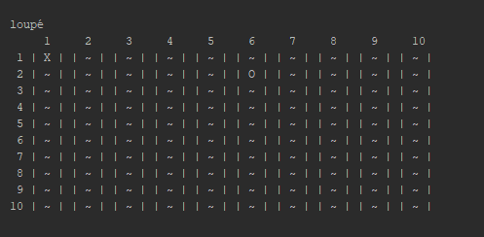
Affichage d’O quand c’est loupé

Conception du Code

Point technique 1 : Détection touché

La technique que j’ai utilisé pour savoir quoi après qu’une partie d’un bateau est touché est un switch.
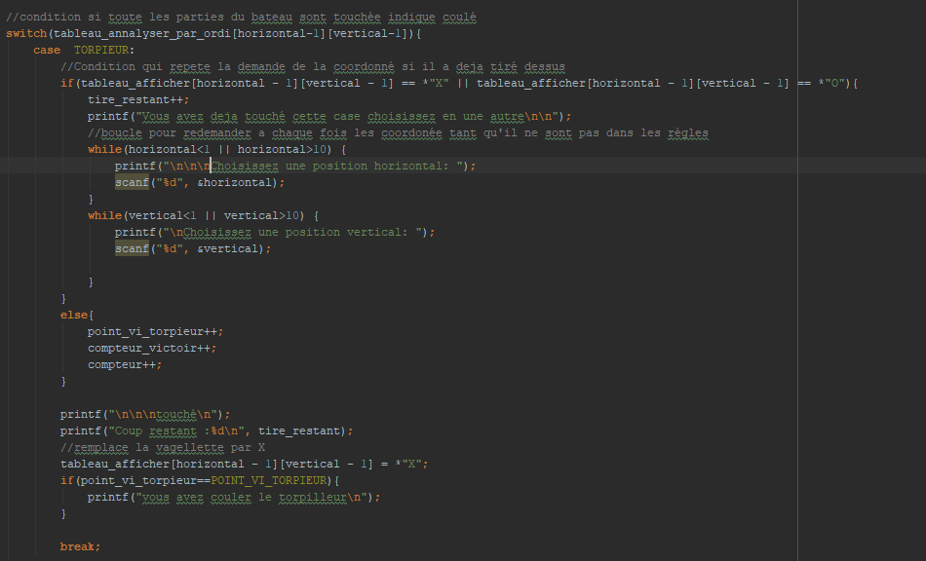

Quand l’utilisateur rentre la coordonnée horizontale puis verticale qui sont égale à une partie d’un bateau comme l’image du switch en dessus il va commencer par
analyser voir si il n’a pas déjà toucher cette case si ce n’est pas bon il va lui redemander la position et va ajouter 1 a la variable des tirs restants, si c’est bon il va ajouter 1 aux variables : point de vie du bateau, compteur de victoire, compteur et afficher touché avec la lettre X sur la grille.

Pseudocode :

Si les coordonnées horizontale verticale rentrée sont égale a une partie d’un bateau alors
Si la case est déjà touchée alors
Ajoute 1 a la variable des tirs restants
Affiche qu’il a déjà touché cette case
Redemande Les coordonnées
Si la case n’est pas déjà touchée alors
Ajoute la lettre X dans la grille
Ajouter 1 a la variable des points de vie du bateau
Ajoute 1 au compteur de victoire
Ajoute 1 au compteur

Ensuite affiche toucher
Affiche les tires restantes

Point technique 2 : Détection coulé

1)Tout d’abord j’ai créé des constantes de points de vie

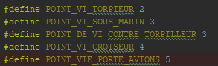

2)Puis des variables de points de vie

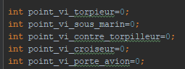

3)Voici comment il est calculé
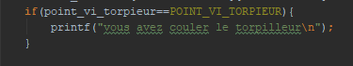

Pseudocode :

Si les points de vie du bateau sont égaux à la constante des points de vies du bateau
Alors il affiche Qu’il a coulé le bateau en question

Réalisation

Dossier de réalisation

- Logiciel utilisés : CLion, la console windows

Matériel HW : Système d’exploitation : Windows 10 ‎(X64)‎ 1709
    - CPU : Intel Core i7 6700 Cadencé à 3.40 GHz
    - Carte mère : Dell Inc. 0X2MKR A00
    - Mémoire : 16 Go DDR4
    - GPU : Intel(R) HD Graphics 530

Arborésance :

-Bataille_navale
-.idea
-cmake-build-debug
-CMakeLisits.txt
-main.c
-Menu.h
-README.md
-Tableau.h

-Documentation
-Le tout en PDF
-stratégie de test toute les versions
-StrategieTestV1
-StrategieTestV2
-StrategieTestV3
-StrategieTestV4
-StrategieTestV5
-StrategieTestV6

-cahier des charges Bataille navale V0.2
-Journal de travail
-Projet_bataille_navale_Esteban_giorgis CPNV v2017
-UseCasesScénarios

Description des tests effectués

Stratégie de test version 6

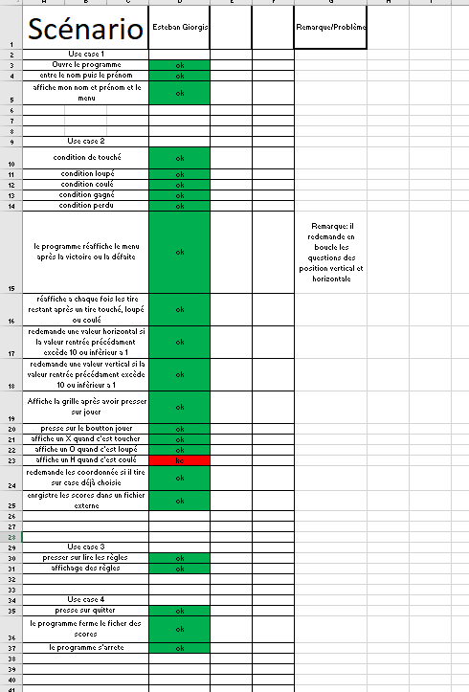

Le reste des versions est dans les fichiers excel de stratégies de test

Lien Git Hub : https://github.com/EGiorgisCPNV/Bataille_navale/tree/master/Doc/strat%C3%A9gie%20de%20test%20toute%20les%20versions

Erreurs restantes

Si l’utilisateur rentre des lettres le programme plante
Si l’utilisateur écrit son nom avec trois espaces le programme s’arrête
Le programme ne met pas la lettre H quand il a coulé un bateau

Mise en service

Liste des documents fournis

Rendu : Doc :
-Stratégie de test
-Journal de travail
-Journal de bord
-Projet
-Cahier des charges
Code

Conclusions

- Pour moi c’est un objectif à la fois juste pas vraiment atteint car je sais que j’aurai pu faire mieux et à la fois atteint car je suis quand même très fière d’avoir cossu un programme a 100% avec mes petites mains qui marche et où l’on peut s’amuser.
- + : j’ai découvert un grand amusement à programmer à chaque améliorer peu a peu son programme pour qu’a la fin cela donne quelque chose d’unique à moi-même
- : mon programme aurait pu être avec un peu plus de contenu et plus de fonctionnalités.
3)Difficulté à s’organiser et à organiser mon projet à structurer par où commencer dans quelle direction continuer.

4)Pourquoi pas l’améliorer et le rendre public dans le futur quand j’aurai bien plus d’experiences.

Annexes

Sources – Bibliographie

- Mon papa
- M.Benzonana
- M.Borcard
- M.Hausmann

Journal de bord de chaque participant

Date | Durée | Activité | Remarques
06.02.19 | 15min | Présentation des fonctions | Compliquer à comprendre le return
13.03.19 | 1h30 | Explication GitHub
20.03.19 | 20 min | Explication de journaux
22.03.2019 | 15 min | Explication des stratégies de tests
27.03.2019 | 15 min | Explication plus approfondie de la documentation en générale
28.03.2019 | 15min | Explication pour inscrire les scores dans un fichiers externe
03.04.2019 | 1h | Explication GitHub | Problème de compréhension
05.04.2019 | 30 min | Révision du module 431

Archives du projet

Lien GitHub : https://github.com/EGiorgisCPNV/Bataille_navale

